事项编码：011973800111330600002577102913330601

建筑工程施工许可（含建设工程质量监督手续办理）（投资管理条线）服务指南

市建设局

建筑工程施工许可（含建设工程质量监督手续办理）（投资管理条线）服务指南
一、适用范围
涉及的内容：建设工程施工许可申请
适用对象：个人,法人,其他组织
二、事项审查类型
即审即办
三、国家法律依据
中华人民共和国建筑法（2019修正） 全国人民代表大会常务委员会 2019-04-23
第七条
第一款 建筑工程开工前，建设单位应当按照国家有关规定向工程所在地县级以上人民政府建设行政主管部门申请领取施工许可证；但是，国务院建设行政主管部门确定的限额以下的小型工程除外。
建筑工程施工许可管理办法 住房和城乡建设部 2014-10-25
第二条
第一款 在中华人民共和国境内从事各类房屋建筑及其附属设施的建造、装修装饰和与其配套的线路、管道、设备的安装，以及城镇市政基础设施工程的施工，建设单位在开工前应当依照本办法的规定，向工程所在地的县级以上人民政府建设行政主管部门(以下简称发证机关)申请领取施工许可证。
第二款 工程投资额在30万元以下或者建筑面积在300平方米以下的建筑工程，可以不申请办理施工许可证。省、自治区、直辖市人民政府建设行政主管部门可以根据当地的实际情况，对限额进行调整，并报国务院建设行政主管部门备案。
第三款 按照国务院规定的权限和程序批准开工报告的建筑工程，不再领取施工许可证。
四、省级法律依据
浙江省建筑业管理条例 浙江省人民代表大会常务委员会 1994-10-29 第九条 建设工程施工前，业主应按规定持有关部门的批准文件申领施工许可证。未取得施工许可证，业主不得指令施工。
五、市级法律依据

六、县级规定

七、受理机构
绍兴市住房和城乡建设局
八、决定机构
绍兴市住房和城乡建设局
九、数量限制
无数量限制

十、申请条件
1、依法应当办理用地批准手续的，已经办理该建筑工程用地批准手续。 2、在城市、镇规划区的建筑工程，已经取得建设工程规划许可证。 3、施工场地已经基本具备施工条件，需要征收房屋的，其进度符合施工要求。 4、已经确定施工企业。按照规定应当招标的工程没有招标，应当公开招标的工程没有公开招标，或者肢解发包工程，以及将工程发包给不具备相应资质条件的企业的，所确定的施工企业无效。 5、有满足施工需要的技术资料，施工图设计文件已按规定审查合格。 6、有保证工程质量和安全的具体措施。施工企业编制的施工组织设计中有根据建筑工程特点制定的相应质量、安全技术措施。建立工程质量安全责任制并落实到人。专业性较强的工程项目编制了专项质量、安全施工组织设计，并按照规定办理了工程质量、安全监督手续。 7、按照规定应当委托监理的工程已委托监理。 8、建设资金已经落实。建设工期不足一年的，到位资金原则上不得少于工程合同价的50％，建设工期超过一年的，到位资金原则上不得少于工程合同价的30％。建设单位应当提供本单位截至申请之日无拖欠工程款情形的承诺书或者能够表明其无拖欠工程款情形的其他材料，以及银行出具的到位资金证明，有条件的可以实行银行付款保函或者其他第三方担保。
十一、禁止性要求
无禁止性要求
十二、申请材料目录

材料名称 | 材料形式 | 必要性及描述 | 备注
建设工程规划许可证明文件或城乡规划主管部门批准的临时性建筑证明文件（新建、扩建工程）或所在建筑的建筑合法性证明文件（改建工程） | 系统自动获取，如数据不全则需申请者提交 | 必要
施工场地（含拆迁进度）已经具备施工条件的声明 | 电子 | 必要
《国有建设用地划拨决定书》、《国有建设用地使用权出让合同》、《不动产权证书》、《建设用地批准书》或土地证 | 系统自动获取，如数据不全则需申请者提交 | 必要
建设资金已落实承诺书 | 系统自动获取，如数据不全则需申请者提交 | 必要
危险性较大分部分分项工程清单及其安全管理措施资料 | 电子 | 必要
中标通知书或直接发包批准手续，施工合同 | 系统自动获取，如数据不全则需申请者提交 | 必要
施工图审查报告（含：消防审查合格书、人防审查合格书）、及加盖审图章的全套工程施工图设计文件(未实行电子化图审的，需提供消防设计文件) | 系统自动获取，如数据不全则需申请者提交 | 必要

十三、申请接收
申请方式：网上申请
联系电话：0575-88604922
办公地址: 绍兴市政务服务办公室(原绍兴市行政服务中心）（凤林西路178号亿兆大厦）3楼投资项目审批专区16-19号;
十四、办理基本流程
环节 | 办理时限 | 办理人员 | 审批标准 | 办理结果
申请 | 申请人在浙江政务服务网进行网上申报。
受理 | 即办 | 建设行政主管部门工作人员 | 对申请材料进行初步审核。申请材料是否齐全、符合法定形式。 | 1.材料齐全符合法定形式的出具《受理通知书》； 2.材料不齐全或不符合法定形式的出具《补正告知书》； 3.不属于许可范畴或者不属于本机关受理范围的出具《不予受理通知书》。
审核 | 即办 | 建设行政主管部门工作人员 | 核对内容是否填写完整、企业名称是否与申请表一致、相关人员证书是否与申请表一致、相关人员证书是否在有效期内 | 作出准予许可或不予许可的决定
决定 | 即办 | 建设行政主管部门工作人员 | 根据审核情况，作出准予许可或不予许可的决定。 | 1、审核通过的，出具《建筑工程施工许可证》； 2、审核不通过的，出具《不予许可决定书》。
送达 | 5个工作日 | 建设行政主管部门工作人员 | 颁发的法律文书通过5个工作日内邮寄或者申请人自取方式送达。

十五、办理方式

十六、办结时限
法定时限：7工作日
承诺期限：即办
时限说明：
十七、收费依据及标准
收费依据 | 收费项目名称 | 收费标准 | 减免说明

十八、审批结果
建筑工程施工许可证
十九、结果送达
自作出决定之日起5个工作日内送达
送达方式：快递送达,电子文件网上送达
二十、行政相对人权利和义务
（一）申请人具有依法申请办事事项的平等权利，行政机关不得歧视。
（二）申请人应当如实向行政机关提交有关材料和反映真实情况，并对其申请材料实质内容的真实性负责。
（三）申请人、利害关系人如对行政决定不服，可以依法申请行政复议或提起行政诉讼。
二十一、咨询途径
电话咨询：0575-88604922
二十二、监督投诉渠道
电话投诉：0575-88608106或12345投诉热线
网上投诉：http://zxts.zjzwfw.gov.cn
二十三、办公地址和时间
受理地点：绍兴市政务服务办公室(原绍兴市行政服务中心）（凤林西路178号亿兆大厦）3楼投资项目审批专区16-19号
受理接待时间：7月1日 - 9月15日：星期一至星期五:上午： 8:30-12:00，下午：14:00-17:30；9月16日 - 次年6月30日：星期一至星期五:上午： 8:30-12:00，下午：14:00-17:00

二十四、办理进程和结果公开查询
电话查询：0575-88604922
网上查询：bsjd.zjzwfw.gov.cn
二十五、办事者到办事现场次数
0次
次数说明：

附录1 建筑工程施工许可（含建设工程质量监督手续办理）（投资管理条线）流程图
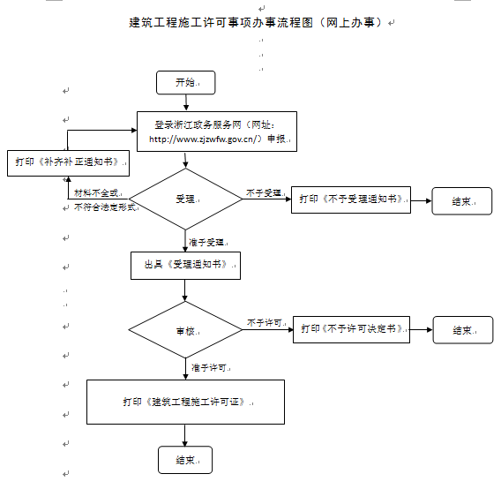

附录2 相关申请材料示范文本
材料空白表、示例表，请在“申请材料”中单独下载打印

附录3 常见问题解答
1、问题：
目前施工许可证在哪个系统上申报？
解答：登录浙江政务服务网，在省发改委投资项目在线审批监管平台3.0上申报。
具体步骤：
登录浙江政务服务网→主题集成服务→投资项目审批监管→投资在线平台3.0→项目单位法人登录

